Бланк тестировщика.
Напишите свою фамилию, дату тестировки и ниже в свободной форме напишите ваши эмоции, впечатления, баги, пожелания, ошибки и все-все моменты, появившиеся в голове в процессе тестирования. Тестовые файлы скину в комплекте с этим файлом. Когда будете описывать баги – опишите с какого браузера запускали сайт.
Дедлайны:
Постарайтесь отдать заполненный бланк до 26.10 13:00
Но можно продлить тесты (понимаю, времени мало) до 29.10 22:00
Желательно, но не обязательно ответить на несколько вопросов в ходе тестов:
1. Опишите баги со скриншотами
2. Опишите чего вам не хватило в инструментарии/фичах?
3. Опишите что вызвало положительные эмоции в ходе тестов?
4. Опишите, что раздражало в ходе тестов?
"Если не знаете, с чего начать, попробуйте пройти путь: Загрузить LAS -> Включить пару кривых в меню «Кривые» -> Запустить любой расчет в панели справа -> Нажать «Экспорт» и скачать PDF".
Важно! – чтобы иметь полноценный доступ – надо написать Васютинскому Егору для получения прав доступа после вашей регистрации. Иначе вы не сможете сохранять результаты расчетов.
Важно! – у сервиса полностью отсутствует на данном этапе мобильная адаптация. Если захотите тестировать на мобильном устройстве – на ваш страх и риск.
Будьте смелыми писать все что думаете ниже:

Шкилев, 27/10/26
Идея супер, то, что явно будет пользоваться спросом причем на разных уровнях от студентов, которым просто нужно выполнить практическое задание по учебе, так и до сэйлзов и условных главных геологов, у которых не всегда есть лицензии на софт, а посмотреть какой-то материал нужно срочно. Если в конечном итоге оптимизировать под мобильную версию, то это было бы очень полезной утилитой. Особо критичных багов не нашёл, попробовал потыкать разные сценарии, всё работает хорошо. Есть моменты, когда подлипает (к примеру, при добавлении кривых), но это на данном этапе не критично.
Может вкусовщина, но всё в одном месте – и загрузка/выгрузка данных, и расчеты, и отображение кривых. Интуитивно хотелось бы видеть это в отдельных блоках
Понравилось:
- Приятный глазу дизайн
- Много полезного функционала
- Процесс выбора выгрузки планшетов
- Приятно тыкать на кнопки
Не хватило:
- загрузка ласов перетягиванием в активное окно
- загрузка нескольких ласов параллельно
- настройки отображения кривых (цвет, пределы и т.п.)
- перенос кривых из трека в трек
- создание собственных треков
- дозагрузка кривых в имеющуюся скважину
- расчетные кривые в отдельном блоке сверху дополнительно к «основные» и «служебные»
- создания, загрузки, сохранения шаблонов планшетов, чтобы один раз создал/подгрузил и потом применяешь к большинству датасетов для разных сценариев
- добавление своих расчетов (калькулятор)
- идея с авто-определением кривых для расчета хорошая, но хотелось бы видеть вместо слова «авто-определение» конкретную кривую, которую определил алгоритм (возможность выбора «авто-определения» можно добавить снизу под кривой в виде опции)
- возможности поделиться скважиной между пользователями напрямую без выгрузки (это на далекое будущее)
С расчетом экспресс-пористости интуитивно не всё понятно. Пористость не сохраняется или я не нашёл как, Есть возможность сравнения, но при добавлении ГГКп/ННКт выдаёт ошибку. Задумка классная, мне понравилась.
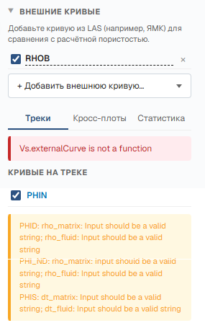
Выгрузка большого планшета с результатами расчетов не получилась, ласы и csv при этом выгрузились нормально
Попробовал на другой скважине с меньшим количеством треков и планшет выгрузился нормально
